一、设计问题

* 实验三 单例模式的扩展及应用。

    编写一个类LimitInstanceClass，该类最多可以实例化指定个数实例。实例的个数用配置文件InstanceLimit.cfg指定。例如，如果InstanceLimit.cfg的内容为2，则LimitInstanceClass最多可以同时存在2个对象。LimitInstanceClass的对象有一个整型成员变量id，保存对象的编号；有一个boolean型变量isBusy，如果该变量的值为true，表示该对象正在被使用，否则该对象空闲。getInstance()方法判断是否存在空闲的对象，存在将该空闲对象的isBusy置为true，并返回该对象；如果不存在空闲对象则返回null。LimitInstanceClass有一个release()方法，该方法将对象的isBusy置为false。LimitInstanceClass还有一个String类型的成员变量accessMessage，以及一个成员方法writeAccessMessage(String message)，该方法将参数message追加到accessMessage。LimitInstanceClass的printAccessMessage()方法输出accessMessage的内容。

编写一个线程类AccessLimitInstanceClassThread，在其run()方法中获取一个LimitInstanceClass对象，调用获得的对象的writeAccessMessage(String message)将自己的线程名写入accessMessage，随机休眠0-5秒，再调用printAccessMessage()，最后调用release（）方法。

编写一个UseLimitInstanceClass类，在其main方法中实例化10个AccessLimitInstanceClassThread线程对象，并启动各个线程。

设置InstanceLimit.cfg的内容为3，写出你的程序的运行结果。

二、设计方案

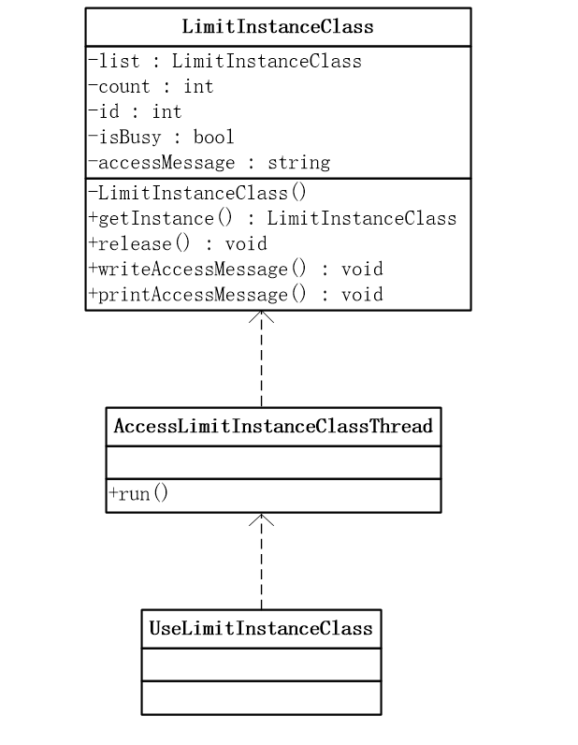

**四、运行结果**

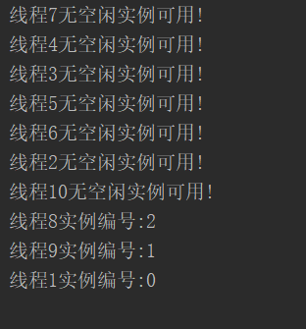

五、实现源代码

以附件形式上传源代码